乐山市2016年幼儿园园长任职资格
培训项目

学

员

手

册

中国教师教育网
2016年6月制

学员操作手册

一、学员学习流程图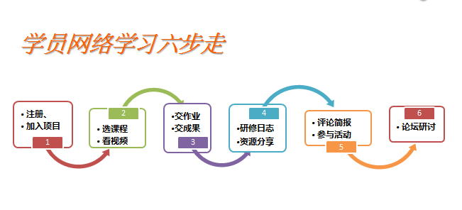

二、如何登录平台
参训学员登陆中国教师教育网(www.teacheredu. cn)。按照要求登陆平台进行前侧，填写完整的个人信息，了解课程简介、学习要求、考核方案，熟悉平台功能的操作流程，预学习相关课程。（如下图）
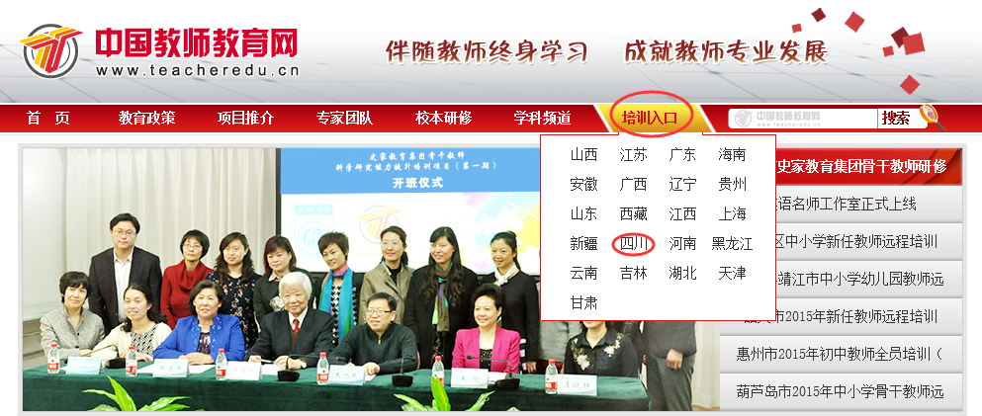
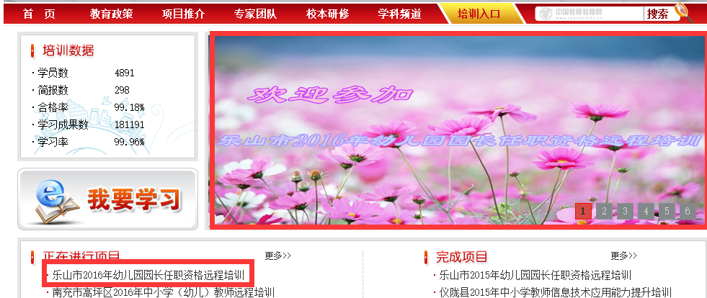

或者直接输入http://2016lsyz.study.teacheredu.cn进入到项目主页，将下发的用户名和密码直接输入平台右上方相应位置，输入正确的验证码，点击登陆即可。（如下图）

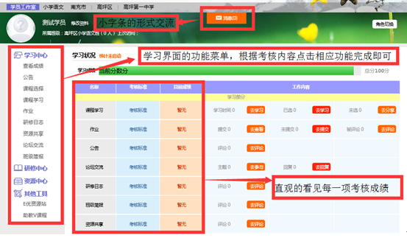

三、如何展开学习

1.选课程，看视频
点击学习中心下面的“课程学习”按钮即可开展学习（全是必修课，不需要再次选课），点随堂笔记可查看笔记并可添加笔记。（如下图）。
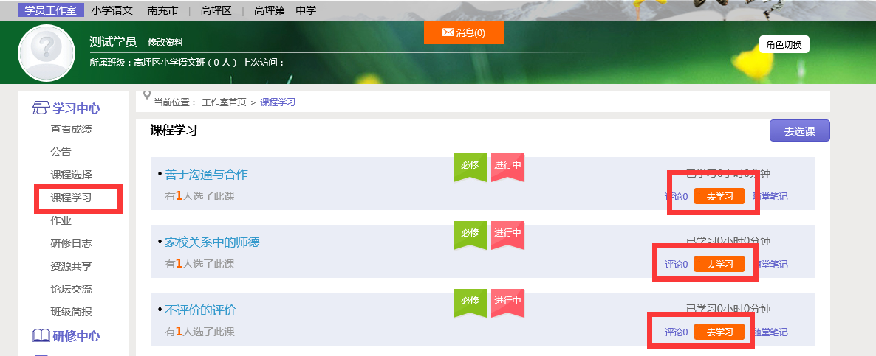
进入课程学习页面，也可以点击页面上方的“发布资源”、“提交作业”、“发布论坛”进行相应的操作，也可以点击“在线交流”、“随堂笔记”与其他员、辅导教师交流。
课程学习过程中，会随机弹出计时确认框，需要点击确定按钮方可继续学习课程和记录已学时间。（备注：离开学习界面时请勿直接关闭浏览器，必须点击“结束学习”按钮）
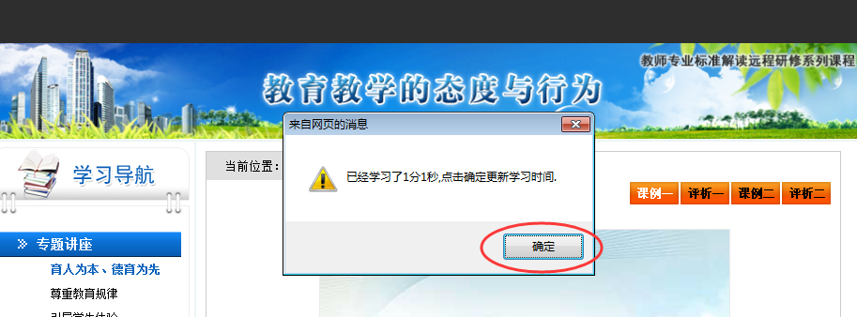

2.交作业
点击左侧功能菜单中的“作业”按钮，进入作业列表，可以查看未提交的作业以及剩余提交时间。点击“提交作业”按钮，可进入提交研修作业页面，在文本框中输入作业内容后点击提交按钮即可完成作业。
（备注:作业需要辅导老师或者专家布置后才能看见，提交）

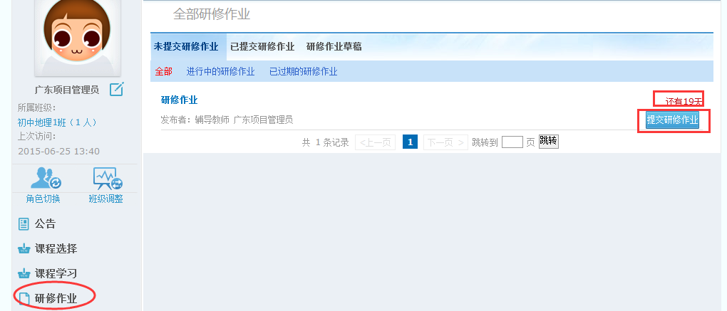
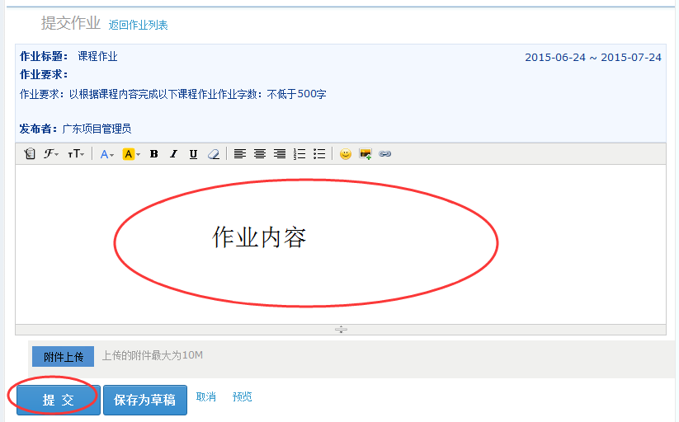
提交作业后在作业列表页面，点击左上方的“已提交研修作业”按钮，可以查看作业批阅情况，辅导教师评定的等级和评语。辅导教师未批阅的研修作业只要未过截止提交时间，可以点击研修作业右下角的“重新提交”按钮，进行修改。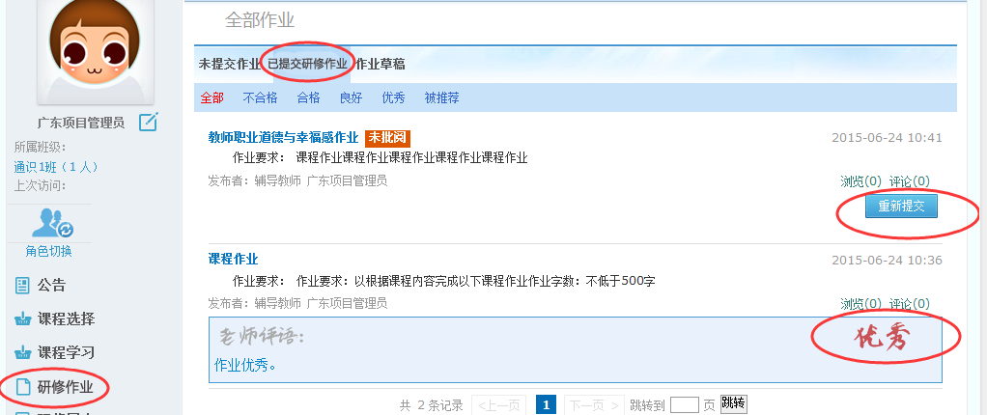

3. 发布日志，分享资源（以发布研修日志为例）
点击左侧功能菜单中的“研修日志”按钮，进入研修日志列表。点击右上角“发布”按钮，可进入提交页面，在文本框中输入研修日志内容后点击提交按钮即可完成提交。（也可以用附件的形式提交）
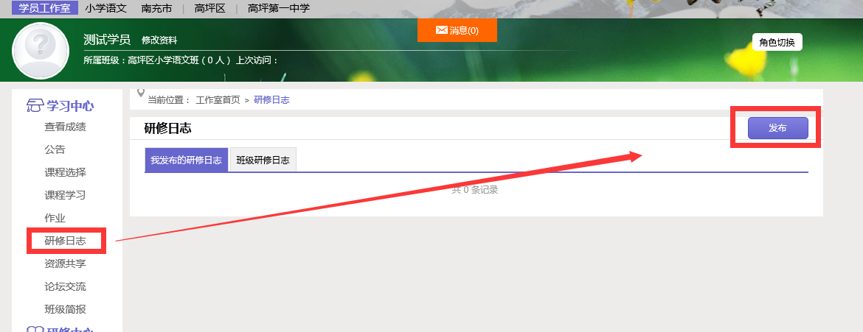
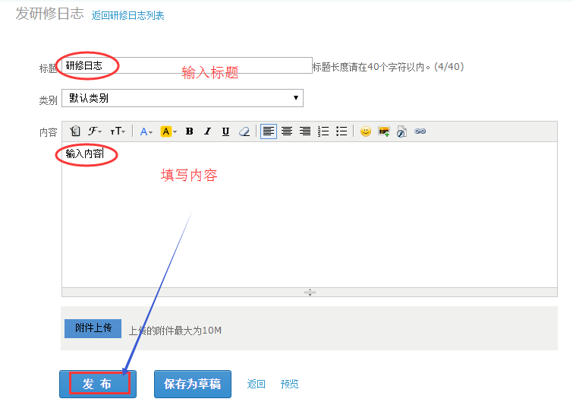

4.研讨交流
（1）论坛研讨交流
培训期间，按考核要求，学员需参与论坛交流，发表主题贴得和回复帖。
学员如何完成该项考核呢？
点击左侧功能菜单中的“论坛”按钮，即可进入论坛发帖及回帖。
点击“发布”，进入发帖页面，输入标题、内容点击提交，如帖子中含图片，可点击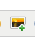插入图片；点击“回复”进行回帖。
学员可对自己发布的帖子进行“编辑”、“回复”、“删除”操作。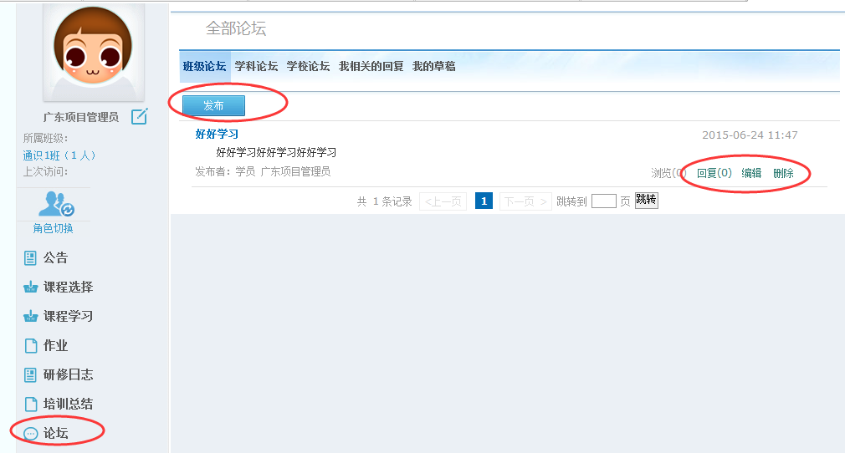
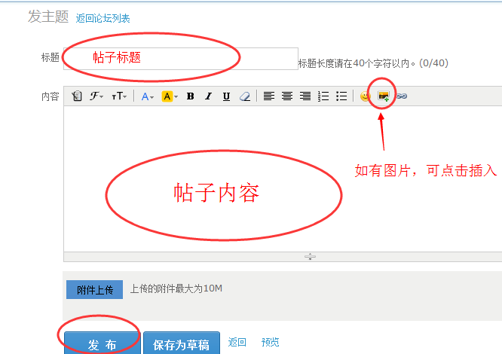

（2）简报
培训期间，项目管理员定期发布的简报及辅导教师发布的班级简报均在“简报”中显示，学员可进行查看和评论。
点击左侧菜单栏“简报”按钮，可以看到“项目简报”和“班级简报，点击简报后面的“评论”按钮可以参与简报评论。
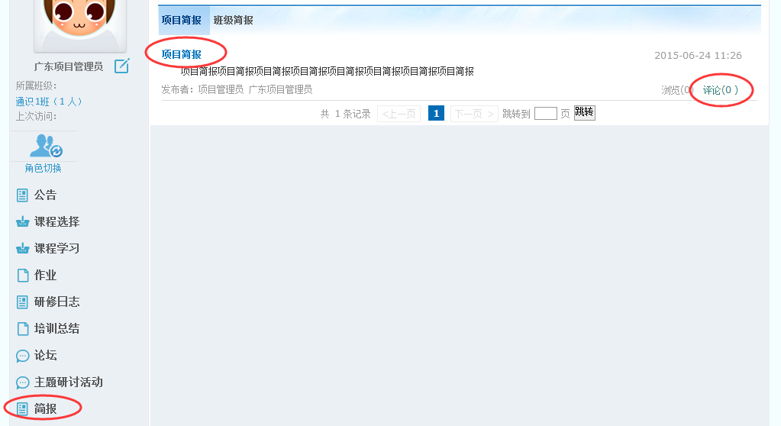
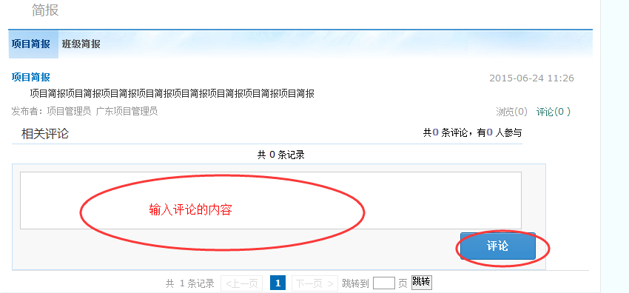

四、其它辅助功能

1.成绩查询
培训过程中，平台会开启成绩统计功能，可点击左侧功能菜单栏“查看成绩”按钮可以查看个人本次培训的成绩。
点击自己姓名右侧的“”按钮，可以进入修改个人信息和密码。点击导航条上的“项目主页”、“地市”、“区县”、“学校”等可分别进入对应的主页查看各级数据。
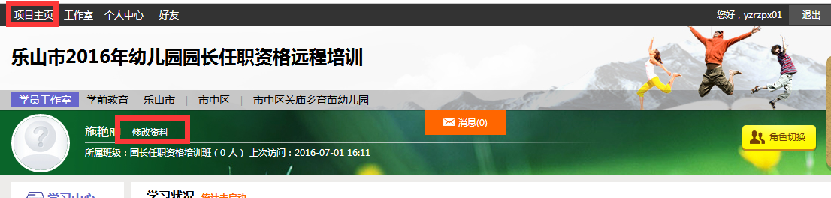

3.项目主页
上图中，点击导航条的“项目主页”链接，可以进入项目主页。在项目主页上可以查看培训的考核方案、公告等相关信息。
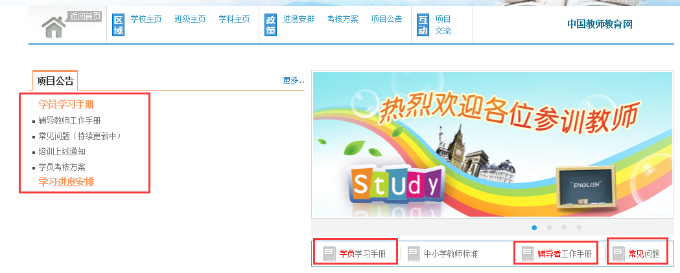
注：登录成功后，页面最上方显示的“个人中心”、“工作室”、“好友”及登录用户名、消息按钮等在各个页面都会显示，只要将鼠标移到“工作室”，会自动弹出所参加的项目，点击项目名称后就可进入个人研修工作室。
备注：（客服电话：028-84762629；）

